1. **Relação de casos de Uso**
   1. **Diagrama de Casos de Uso**

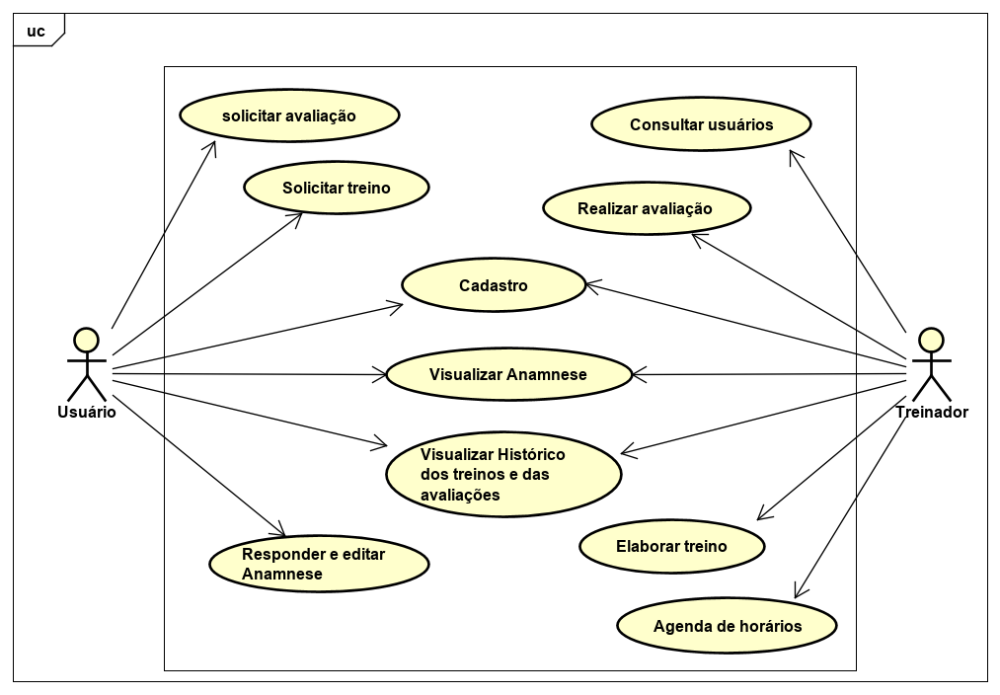

* 1. **Casos de Uso**
     1. **Cadastro**

Usuário ou treinador fazer o cadastro no sistema.

* + 1. **Solicitar Avaliação**

Usuário fazer a solicitação de uma avaliação física.

* + 1. **Solicitar Treino**

Usuário fazer a solicitação de um treino.

* + 1. **Responder e editar Anamnese**

Responder um questionário com informações pessoais ou edita-lo.

* + 1. **Consultar Usuários**

Visualizar todos os usuários e ter acesso a eles.

* + 1. **Realizar Avaliação**

Realizar avaliação física e cadastrar os dados no sistema.

* + 1. **Elaborar Treino**

Elaborar o treino de cada usuário de acordo com a sua solicitação.

* + 1. **Visualizar Anamnese**

Usuário e treinador visualizar o que o foi respondido na anamnese.

* + 1. **Visualizar Histórico dos Treinos e das Avaliações**

Usuário e treinador visualizar os históricos do usuário.

* + 1. **Agenda de Horários**

Treinador marcar a faixa de horários que estará na academia em cada dia da semana, para ser possível o usuário marcar a elaboração do treino ou a avaliação física.